**Хакимова А.Р., учитель начальных классов.**

**Разработка урока** по литературному чтению на тему: С.Т. Аксаков «Аленький цветочек». Знакомство с жизнью и творчеством писателя. УМК «Школа России», 4 класс.

**Тема:** С.Т. Аксаков «Аленький цветочек». Знакомство с жизнью и творчеством писателя.

**Перспективная цель:** формирование читательской компетентности обучающихся по средствам изучения произведения из раздела «Литературные сказки».

**Актуальная цель:** формировать представление у обучающихся о творчестве С.Т. Аксакова, в процессе работы с произведением «Аленький цветочек» и решении задач, формировать навыка оптимального чтения, творческих способностей, в процессе работы с сказкой.

**Задачи:**

**Обучающая** - Формировать навык знания о произведении С. Т. Аксакова «Аленьки цветочек» анализа текста, через выполнения заданий, качества чтения, такие как правильность, беглость и выразительность.

**Развивающая** – развивать и обогащать речь учащихся при словарной работе, тренировать навык осмысленного и выразительного чтения, рассуждать о прочитанном в процессе беседы. Развивать память, мышление, внимание через кроссворд, сопоставление текста и иллюстрацией.

**Воспитательная** – воспитывать интерес к изучению литературного чтения в процессе беседы.

**Предметные результаты (соответствуют поставленным задачам):** научаться анализировать текст; осмысленно читать; отвечать на вопросы учителя; проводить словарную работу; составлять характеристику героя; высказывать и аргументировать свое отношение к прочитанному.

**Метапредметные результаты (соответствуют поставленным задачам):**

**Коммуникативные:** умение формулировать свою точку зрения по содержанию прочитанного текста, умение высказывать свое отношение к персонажам произведений и оценивать высказывания партнера.

**Познавательные:** умение делать анализ произведения, объяснять лексическое значение непонятных слов, характеризовать героев, определять главную мысль.

**Регулятивные:** умение принимать и сохранять учебную задачу, выполнять учебные действия в устной форме в соответствии с установкой учителя.

**Личностные (соответствуют поставленным задачам):** развитие читательской самостоятельности, воспитывать нравственное сознание и чувство сопереживания, будут проявлять интерес к изучению литературного чтения.

**Оборудование**: компьютер, проектор, доска.

**Тип урока:** открытие нового знания.

**Вид урока:** беседа.

**Принципы:** наглядности, доступности,целенаправленности.

**Методы, приемы:** объяснительно – иллюстративные, словесные, практические, наглядные, частично – поисковые.

**Литература**: учебник по литературному чтению «Школа России» Климанова, Горецкий, 4 класс, 1 часть.

**Конструкт урока**

|  |  |  |  |
| --- | --- | --- | --- |
| **Этапы урока открытия новых знаний** | **Деятельность учителя** | **Деятельность**  **учащихся** | **Планируемые результаты**  **(предметные, метапредметные, личностные)** |
| 1. **Мотивационный этап**   **Задача:** подготовка учащихся к работе на уроке | **Создание положительной мотивации на урок**  -Ребята, добрый день! Меня зовут Софья Алексеевна, и сегодня урок проведу я.  -Присаживайтесь.  -Как ваше настроение? Улыбнемся соседу по парте.  -Я желаю вам быть сегодня активными, внимательными, любознательными, и тогда урок вам понравится. | **Доброжелательный настрой на урок**  Приветствуют учителя.  Садятся.  Отвечают на вопрос и улыбаются друг другу. | **Личностные:** развитие познавательного интереса, формирование определенных познавательных потребностей и учебных мотивов; соблюдение правил культуры труда(подготовка рабочего места). |
| 1. **Актуализация знаний и целеполагание.**   **Задача:** определение направления работы с текстом на уроке | **Определяется целенаправленность работы с художественным произведением**  Далеко, далеко, за горами, за морями, за дремучими лесами, в тридевятом царстве, в тридесятом государстве есть волшебная страна – мир сказки. Туда нельзя ни проехать, ни пройти. Но можно просто перенестись, вообразив себе этот мир и увидеть все, что там происходит. Кто побывал там однажды, уже никогда не забудет эту волшебную страну и будет стремиться  попасть туда снова и снова. Мы вновь отправляемся в мир сказок.  -Ребята, вы любите читать сказки?  -Как отличить народную сказку от литературной?  На урок я пришла не с пустыми руками. А с иллюстрациями из сказок.  - Посмотрите на них внимательно.  -Соотнесите автора с названием сказки и найдите лишнюю сказку, почему вы считаете ее лишней?  .  - А с какой сказкой мы не знакомы?  -Сегодня мы на уроке отправимся в маленькое путешествие по сказке «Аленький цветочек». Но чтобы начать своё путешествие, нам нужно определить цель нашего с вами урока.   |  |  | | --- | --- | | Цель | Выполнили | | Познакомится с жизнь и творчеством автора. |  | | Начать читать сказу «Аленький цветочек» |  | | Закрепить полученные знания, разгадав кроссворд. |  | | Закрепить полученные знания через упреждение на платформе LearningApps. |  |   Хорошо, сегодня мы с вами познакомимся с одной сказкой | **В процессе беседы с учителем определяют направление работы с художественным произведением**  -Слушают учителя  -Да  -Народную сочинил народ, а литературную- автор.  -Литературная сказка всегда записывается, а народная может передаваться из уст в уста.  -В народных сказках автор может вносить свои изменения при рассказе, а в авторской сказке недопустимо вносить изменения.  -Учащиеся соотносят портреты авторов с иллюстрацией сказок. И приходят к выводу, что у сказки «Аленьки цветочек», отсутствует портрет автора.  -Мы на уроке будем изучать сказку «Аленький цветочек».  -Слушают учителя. | **Регулятивные УУД**:  Учебную задачу сохранять на протяжении всего урока ; планировать деятельность.  **Коммуникативные УУД:** *-*уметь  вступать в диалог (отвечать на вопросы, уточнять непонятное)  -проявлять инициативу и активность.  **Познавательные УУД:** - уметь строить речевое высказывание в устной форме, делать выводы. |
| 1. **Открытие нового знания**   **Задача:** создание условий для целостного, непосредственного и эмоционального восприятия обучающимися текста  **Первичное восприятие: чтение учителем** | **Происходит целостное, непосредственное, эмоциональное восприятие**  - Прежде чем приступить к изучению сказки, давайте познакомимся с автором. Слушайте меня внимательно. После  буду задавать вопросы. За правильные ответы вы будете получать жетоны.  Написал сказку Сергей Тимофеевич Аксаков.  Родился 4 февраля 1873 г. в селе Хрущёве Орловской губернии в обедневшей купеческой семье. Город Уфа.  Сказку “Аленький цветочек” он услышал в детстве во время своей болезни. Маленький Аксаков страдал бессонницей, которая мешала его выздоровлению. Поссовету тётушки позвали старую ключницу Пелагею, которая была мастерицей сказывать сказки. Вот она то и рассказала Сереже Аксакову сказку про цветочек аленький. Пелагея каждый день рассказывала мальчику какую-нибудь из своих многочисленных сказок. С.Т.Аксаков вырос, стал писателем и, работая над книгой “Детские годы Багрова-внука” вспомнил ключницу Пелагею, её замечательную сказку про “Аленький цветочек” и записал её по памяти.  Родился в семье башмачника в Оденсе. В четыре года научился читать. Учился в школе для бедных. Четырнадцатилетний Андерсен отправился в Копенгаген. Еле сводил концы с концами, живя на те гроши, которые собирали для него доброжелатели. В тоже время начал писать комедии.  В 1822 опубликовал сборник «Юношеские опыты», куда вошли его первые пьесы, новеллы и стихотворения. На него обратил внимание Йонас Коллин – заслуженнейший из государственных деятелей Дании. Коллин выхлопотал ему право бесплатно учиться в гимназии и ежегодную стипендию. Окончив гимназию,  В 1838 опубликовал первый сборник сказок. В него вошли «Огниво», «Русалочка», «Принцесса на горошине», «Соловей», «Новое платье короля». Сборник принёс ему славу.  Теперь проверим,  как внимательно вы меня слушали;  -Где родился С.Т.Аксаков?  -Когда С.Т.Аксаков услышал сказку «Аленький цветочек»?  -Какие пьесы были в первом сборнике?  -Молодцы!  -На урок я принесла шкатулку, это сказочная шкатулка, но не каменья драгоценные в ней, а слова устаревшие.  Словарная работа:  - Прежде чем мы будем читать сказку, давайте проведём словарную работу. Кто-то будет вытягивать слово, и стараться объяснить его лексическое значение.  **Парча**.  **Жемчуг бурмицкий.**  **Венец.**  **Сажень**.  **Тувалет** .  **Торная** .  **Чертог**.  **Кармазинное сукно**.  **Хоронил паче зеницы ока.**  **Ключница (ключник)**.  странице 193,но сначала посмотрите на карточки, которые я  раздала вам в начале урока, в них указаны устаревшие  слова, которые будут встречаться в сказке, обратитесь к  карточке со словами, если вам встретится незнакомое слово.  -Откройте, пожалуйста, учебники на странице 193. Мы приступаем с вами к изучению литературной сказки.  - Давайте предположим, о чем произведение Аксакова, опираясь на заголовок.  Обратите внимание, что у нашей сказки есть подзаголовок. Прочитайте его.  -Скажите, запомнили ли вы кто такая ключница?  -Сейчас все прямо сели, выпрямили спинки. Начинаем читать по цепочке. Внимательно следим за чтением одноклассников.  Чтение до слов: « Поехал он в путь, во дороженьку….» | Слушают рассказ про автора.  -В Уфе.  -Сказку «Аленький цветочек» он услышал в детстве во время своей болезни.  услышал в детстве во время своей  болезни.  -«Огниво», «Русалочка», «Принцесса на горошине», «Соловей», «Новое платье короля»  -Слушают учителя.  - Дети выходят, вытягивают слово и объясняют его значение.  **Парча**- шелковая ткань, расшитая золотистыми и серебряными нитями  **Жемчуг бурмицкий**- крупный жемчуг восточного происхождения.  **Венец**- то же, что венок, драгоценный головной убор, корона.  **Сажень** - старая русская мера длины. 2м.13см.  **Тувалет** - стол с зеркалом и всеми принадлежностями.  **Торная** - гладкая ровная.  **Чертог**- пышное великолепное здание или дворец.  **Кармазинное сукно** - тонкое сукно красного цвета.  **Хоронил** п**аче зеницы ока**- здесь: сохранять, беречь больше, чем глаза.  **Ключница (ключник)** (устар.) – слуга (обычно в помещичьем доме), в ведении которого находились продовольственные запасы и ключи от мест их хранения.  Словарь Ожегова С.И.:  « Ключник- в старину: слуга, ведающий продовольственными запасами имения, дома, хранитель ключей»  Большой энциклопедический словарь: «Ключник — в Древней Руси и Московском государстве. Человек, ведавший продовольственными запасами дома, поместья и ключами от мест хранения.».  - Ключница-это служанка, которая заведала ключами от всех дверей в доме.  -Открывают учебник на странице 193.  -По заглавию можно предположить, что сказка об аленьком цветочке.  -Ответы детей.  -Учащиеся сели прямо.  -Читают по цепочке. | **Предметные УУД** обучающийся познакомиться с жизненным и творческим Сергей Тимофеевич Аксакова и его сказкой «Аленький цветочек».  **Коммуникативные УУД**  - формулировать ответы на вопросы учителя;  - умение высказывать свою точку зрения.  **Познавательные УУД**  перерабатывают полученную информацию;  - находить ответы на вопросы, работать с текстом. |
| 1. **Первичное закрепление нового знания с проговариванием во внешней речи.**   **Задача:** проверить, как учащиеся поняли фактическое содержание прочитанного  **Задача:** создание ситуации противоречия и формулировка учебной проблемы | - По вашему мнению, чем старшие дочери отличаются от младшей? Подберите прилагательные, характеризующие старшую, среднюю и младшую дочь. Мысли подтвердите из текста.  -Подумайте, долгий ли путь будет купца? Почему?  - Как вы думаете, почему Настенька поручила отцу такое трудное задание? Почему?  Ваши предположения.  -Читаем дальше, страница 196.  Чтение до слов « а открой ты мне мвоё горе сердешное…»  - Как рассказывает нам автор о «Аленьком цветке»?  Найдите описание в тексте.  -О каком волшебном предмете идёт речь в сказке? В чем проявляется его волшебная сила?  - Как вы думает, согласиться кто-то из дочерей поехать к зверю лесному? Почему?  -Опишите эмоции каждой из дочерей, когда отец вернулся. Найдите подтверждение в тексте. | - Старшая - горделивая. Она просит для себя венец самоцветный, да такой как у королевы заморской.  Средняя - самолюбивая. Ей нужны только богатства, чтоб ее красота не стиралась.  Младшая дочь - добрая и отзывчивая, она просит лишь цветочек.  -Купец собирался по своим торговым делам за море. А путь по морю не быстрый. Длиться его поездка могла месяц и более. Так разные страны он должен был посетить. И подарки дочерям купить.  -Настенька, возможно, чувствовала, что отец справить с поручение.  Ищут информацию по тексту.  - Цветет цветок цвету алого красоты невиданной и неслыханной, что не в сказке сказать, ни пером написать.  Вот аленький цветочек, какого нет краше на белом свете..  - О золотом перстне, который мог перенести человека в любое место. Надо было лишь надеть перстень на правый мизинец.  - Да, младшая дочь, Настенька. Так как она добрая и заботливая. По доброй воле, выручить отца.  -Обрадовались дочери приезду отца. Старших волновало, не потерял ли он богатства великого. Меньшая же сразу заметила, что на душе у отца какая-то тяжесть. | **Познавательные УУД:** - анализировать предлагаемую информацию, сравнивать;  - характеризовать и оценивать;  -разделять произведение на несколько частей. |
| 1. **Закрепление и систематизация знаний (с учителем)**   **Задача:**  Создание условий для самостоятельного понимания способов решения учебной задачи, проблемы | **Работа в группах.**  - Предлагаю поработать в парах и выполнить следующее задание: Разгадайте кроссворд.  - Давайте сначала вспомним правила работы в группе и затем приступим к выполнению задания.  1. Распределите роли в группе.  2. Внимательно прочитайте задание.  3. При обсуждении задания выслушивайте мнение каждого.  4. Не перебивай говорящего.  -Посмотрите на доску, и проверьте, правильно ли вы выполнили.  -Поднимите руку те, кто выполнил всё верно. | 1. Два года. 2. Венец. 3. Аленький. 4. Перстень. 5. Дворец. 6. Зеркальце. | **Познавательные УУД:** - находить необходимую информацию в учебнике;  -отвечать на вопросы по произведению.  **Коммуникативные УУД:** -формировать умение работать в паре, прислушиваться к собеседнику, приходить к общему решению.  - участвовать в диалоге; слушать и понимать других, высказывать свою точку зрения; - оформлять свои мысли в устной и письменной речи с учётом своих учебных и жизненных речевых ситуаций. |
| 1. **Самостоятельная работа и проверка по эталону**   **Задачи:** обобщение по учебной проблеме, по уроку | **Организация обобщения изученного материала по поставленной учебной задаче, проблеме**  - И так ребята, а теперь мы по пробуем составить картинный план самостоятельно.  Соотнесите картинку с правильной на ваш взгляд цитатой из сказки.  <https://learningapps.org/watch?v=pznxiawz522>  *После окончания работы, дети получают результат автоматически + скрин на интерактивной доске. |  | **Личностные УУД:**  - самооценка;  - осознанность учения;  - адекватное реагирование на трудности.  **Познавательные УУД:** - контроль, оценка процесса и результатов деятельности.  **Регулятивные УДД:** - оценивать  задания друг друга. |
| 1. **Рефлексия**   **Задачи:** рефлексию учебной деятельности, и самоанализ, и рефлексию чувств и эмоций. | **Подведение итогов урока с точки зрения развития личности обучающихся**  Ребята по кругу высказываются одним предложением, выбирая начало фразы из рефлексивного экрана на доске:  сегодня я узнал…  было интересно…  было трудно…  я выполнял задания…  я понял, что…  теперь я могу…  я почувствовал, что…  я приобрел…  я научился…  у меня получилось …  я смог…  я попробую…  меня удивило…  мне захотелось…  У вас на партах лежат листочки.  Посчитайте, сколько вы собрали жетонов за весь урок. Оцените свою работу по таблице, где 1 не учувствовал в процессе урока, а 5 это максимально учувствовал. | **Помогают учителю подвести итоги.**  **Рефлексия.**  Ответы детей.  Оценивают себя. | **Коммуникативные УУД:** - участвовать в обсуждении; - слушать и понимать других, высказывать свою точку зрения на события и поступки; - оформлять свои мысли в устной речи с учётом своих учебных и жизненных речевых ситуаций. |
| 1. **Инструктаж по выполнению домашнего задания**   **Задача:** обеспечение понимания учащимися цели, содержания и способ выполнения домашнего задания | **Проведение инструктажа**  Прочитать сказку целиком. И выписать значение не понятных слов в тетрадь. | **Осмысление домашнего задания**  Записывают домашнее задание в дневник.  Встают и убирают рабочее место. | **Личностные УУД:**  способности к самооценке на основе критериев успешности учебной деятельности |

Приложение 1

|  |  |  |
| --- | --- | --- |
| 1. | Как я оцениваю свое участие на уроке? | 1 2 3 4 5 |
| 2. | Внимательно ли я слушал? | 1 2 3 4 5 |
| 3. | Выдавал ли я интересные идеи? | 1 2 3 4 5 |
| 4. | Какое количество жетонов у тебя? Напиши. |  |

|  |  |
| --- | --- |
| Цель | Выполнили |
| Познакомится с жизнь и творчеством автора. |  |
| Начать читать сказу «Аленький цветочек» |  |
| Закрепить полученные знания, разгадав кроссворд. |  |
| Закрепить полученные знания через упреждение на платформе LearningApps. |  |

**Задание 1. Заполните кроссворд, ответив на вопросы. Задание 2.**

**По горизонтали:** Соотнесите картинку с правильной на

ваш взгляд цитатой из сказки.

**1.** Сколько лет ехал купец к чудищу лесному?

**2.** Подарок, который попросила старшая дочь?

|  |
| --- |
|  |

**3.** Какой цветочек просила привезти младшая дочь?

**4.** Какой предмет мгновенно перемещает героев сказки?

**5.** Богатый дом, в который попал купец?

**6.** Подарок, который попросила средняя дочь?

|  |  |  |  |  |  |  |  |  |  |
| --- | --- | --- | --- | --- | --- | --- | --- | --- | --- |
| 1. |  |  |  |  |  |  |  |  | |
|  | | | | 2. |  |  |  |  |  |
|  | | 3. |  |  |  |  |  |  |  |
| 4. |  |  |  |  |  |  |  |  | |
|  | | 5. |  |  |  |  |  |
|  | 6. |  |  |  |  |  |  |  |  |

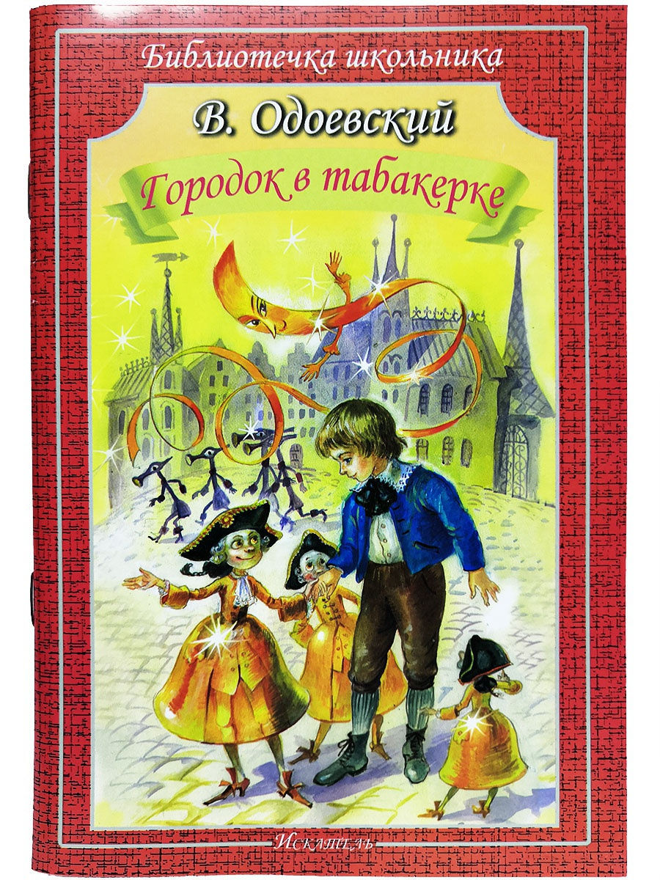

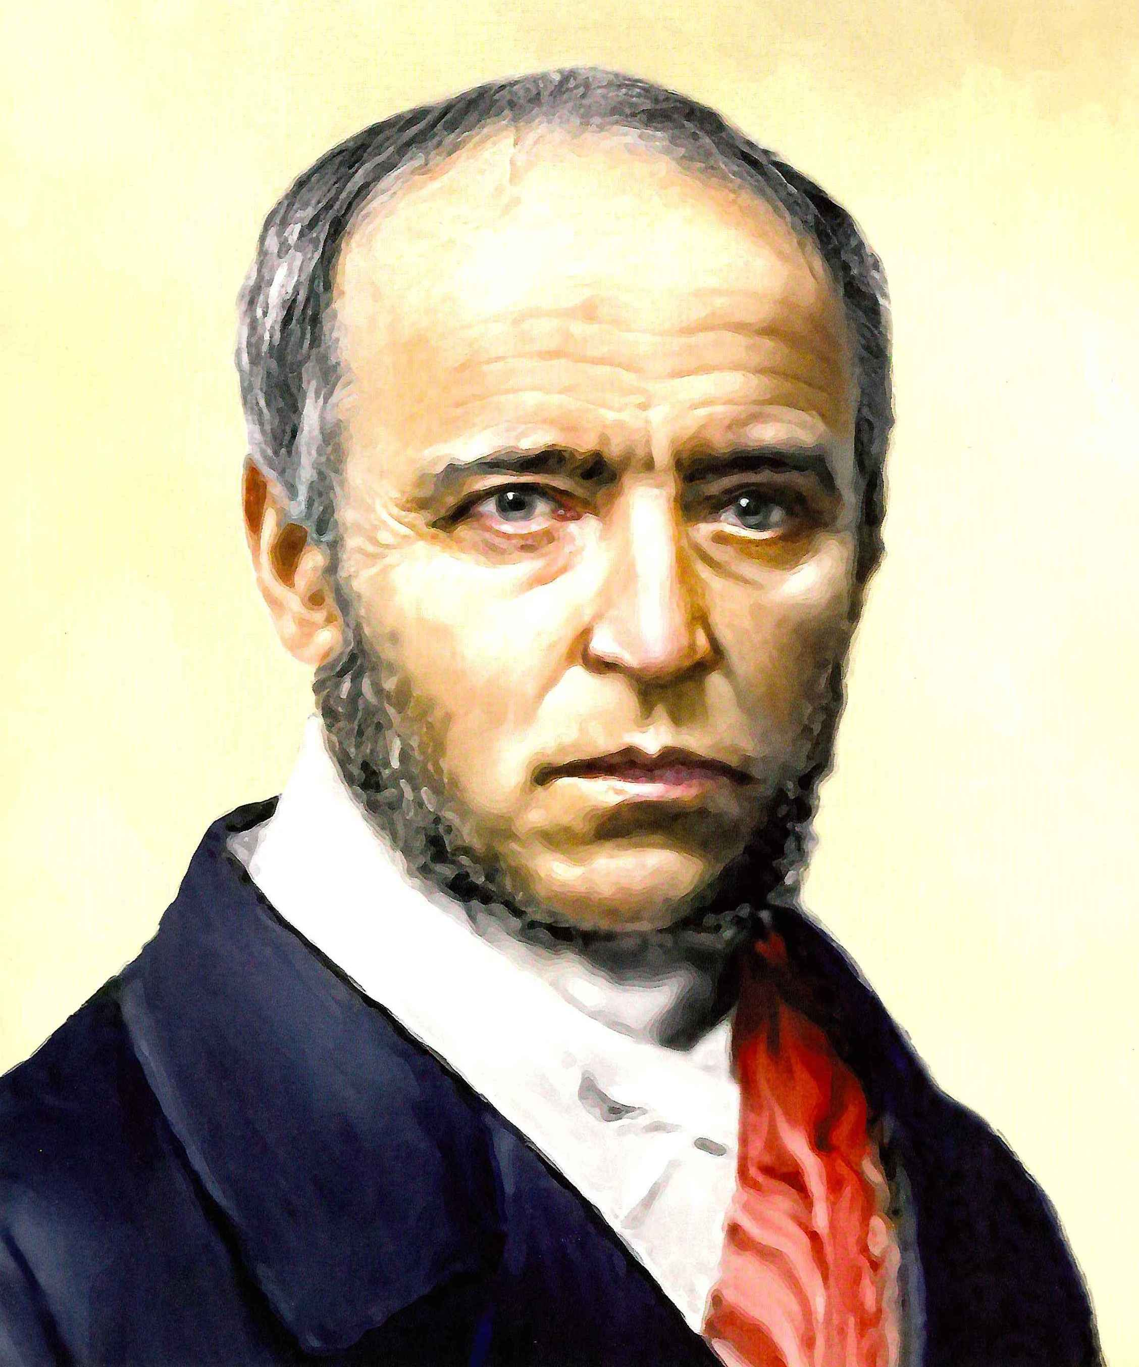**Одоевский Владимир Федорович**

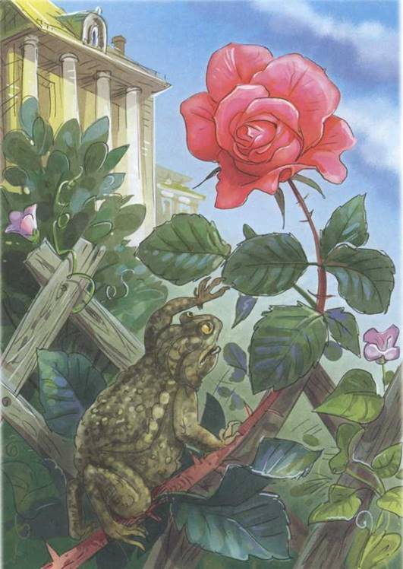

**Сказка о жабе и розе**

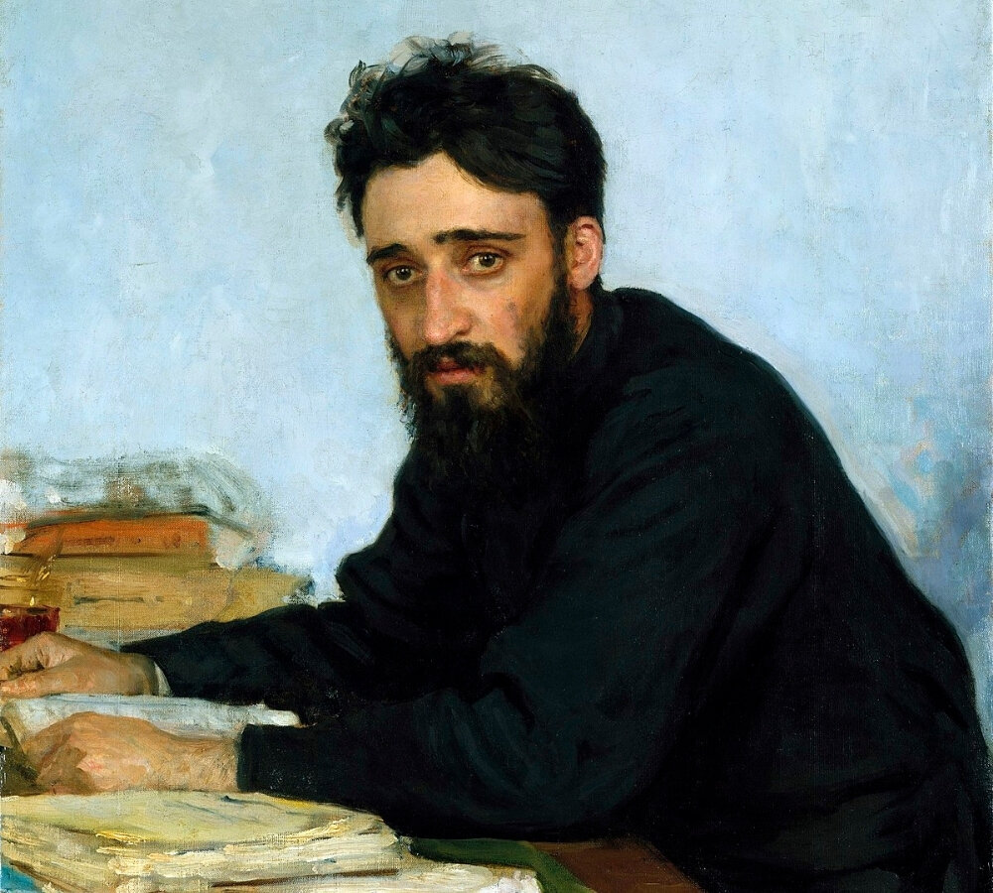

**Всеволод Гаршин**

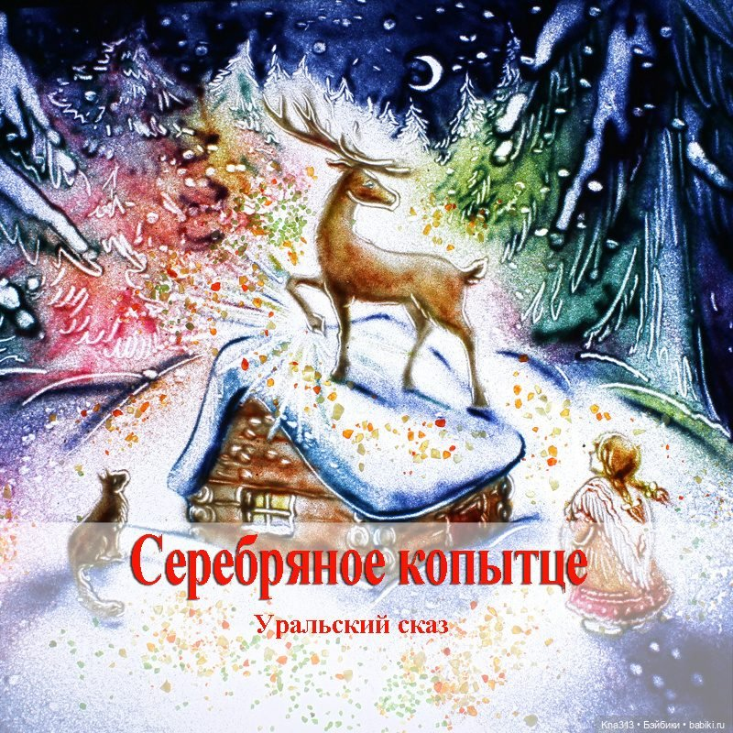

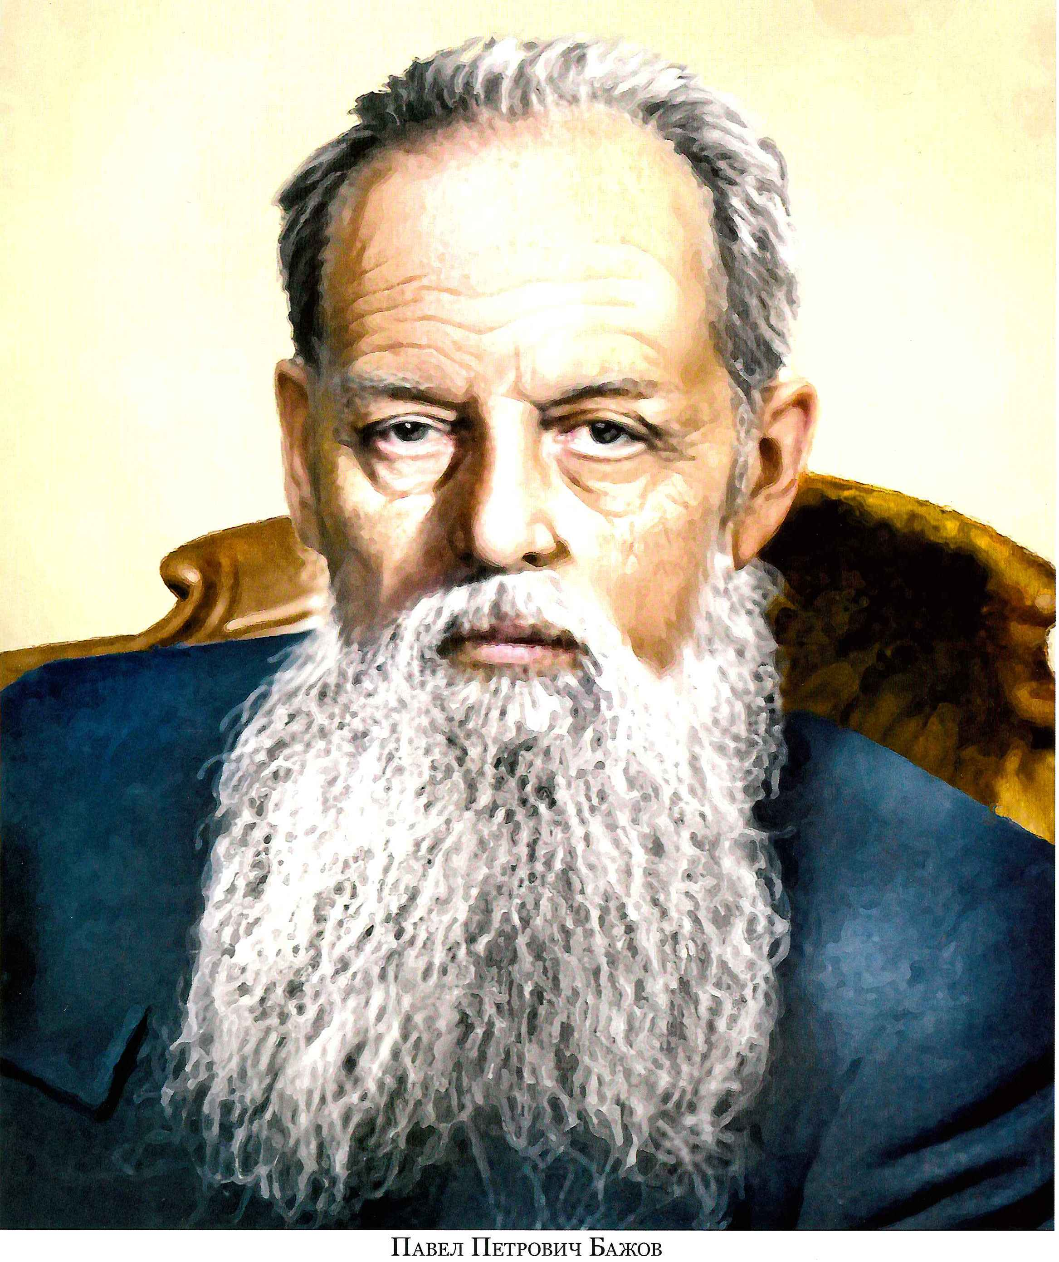

**Павел Петрович Бажов**

